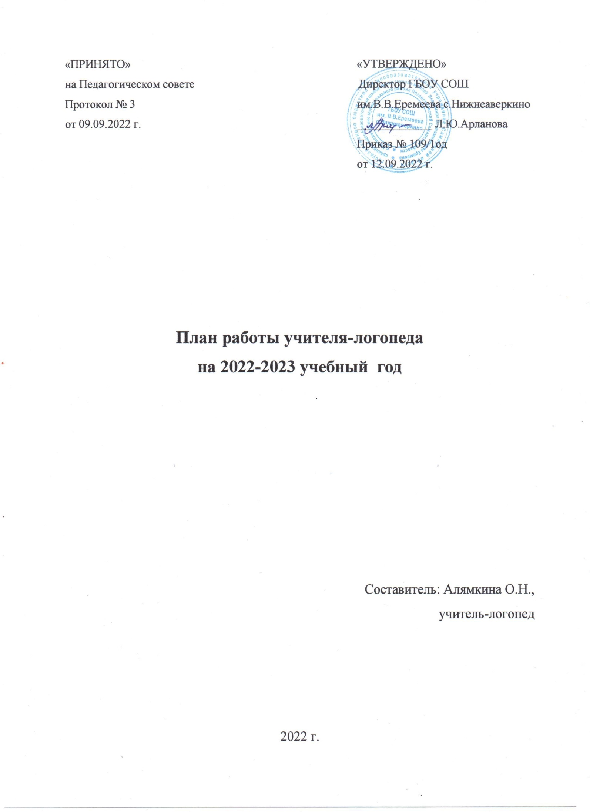

ЦЕЛЬ: максимальная коррекция недостатков в развитии устной и письменной речи у обучающихся с ограниченными возможностями здоровья (детей с тяжелыми нарушениями речи, с нарушением опорно-двигательного аппарата, с задержкой психического развития, умственно отсталых и других детей с ограниченными возможностями здоровья).

ЗАДАЧИ:
Основные задачи:
- коррекция нарушений в развитии устной и письменной речи;
- своевременное предупреждение и преодоление трудностей в освоении обучающимися общеобразовательных программ;
- преодоление отрицательных последствий нарушений устной речи в процессе общения;
- всестороннее развитие личности логопата;
- мониторинговое отслеживание усвоения программы и ее корректировка при необходимости;
- разъяснение специальных знаний по логопедии среди педагогов, родителей обучающихся.

ОСНОВНЫЕ НАПРАВЛЕНИЯ РАБОТЫ:
- Работа с учащимися.
- Работа с родителями.
- Методическая работа и работа с педагогами.
- Работа по оснащению логопедического кабинета.

Работа с учащимися состоит из диагностической и коррекционной, а так же мониторинга успешности усвоения коррекционных программ. Коррекционная работа осуществляется в ходе фронтальной работы с подгруппами и индивидуальных занятий. Подгруппы формируются по ведущему нарушению, с учетом возрастных и индивидуальных психологических особенностей логопатов. На логопедических занятиях проводится работа по формированию правильного звукопроизношения, расширению и уточнению лексического запаса, устранению дефектов устной речи, письма и чтения. Во время коррекционного процесса осуществляется отслеживание ошибок в письменных работах учащихся: на начало и конец учебного года.
Успешное осуществление коррекционной работы зависит от тесного контакта учителя-логопеда с учителями начальных классов. На заседаниях методического объединения учителей начальной школы логопед информирует о видах речевых нарушений, о содержании коррекционной работы, о методах и приёмах логопедической работы, обращает внимание учителей на необходимость дифференцированного подхода к слабоуспевающим учащимся. Осуществляется консультирование родителей по вопросам коррекции устной и письменной речи детей.

№ п/п | Вид деятельности | Содержание | Сроки | Цели, задачи
Диагностическая работа
1. | Обследование устной и письменной речи обучающихся с заключениями ПМПК, зачисленных на занятия и вновь прибывших. | - Индивидуальная диагностика;  - посещение уроков; | 1–16 сентября | Определение количества учащихся, имеющих отклонения в речевом развитии. Уточнение степени нарушения фонетико-фонематической и лексико-грамматической сторон речи, степени сформированности связной речи, нарушений чтения и письма
2. | Комплектование групп и подгрупп для занятий. Составление расписания. | 1. С нарушением чтения и письма, обусловленными ЗПР.  2. С нарушением чтения и письма, обусловленными ТНР.  3. С другими нарушениями (НОДА, интеллектуальными нарушениями (умственная отсталость), сочетанные нарушения).  4. Индивидуальные занятия. | 1–16 сентября, в течение года | Организация коррекционного процесса.
3. | Диагностика эффективности выполнения коррекционных программ. | Контрольный диктант | Декабрь | Выявление уровня эффективности использования коррекционных программ с группами учащихся. Уточнение логопедических заключений.
4. | Обследование письменной речи учащихся 1 классов. | Письменные работы. | Январь-март | Выявление учащихся 1 классов, имеющих нарушения письменной речи.
5. | Индивидуальное логопедическое обследование учащихся, направленных на ПМПК. | Углубленное изучение особенностей речевого развития. | В течение года | Определение вида и степени выраженности речевого нарушения. Составление логопедических представлений
6. | Обследование устной и письменной речи обучающихся, посещающих коррекционные занятия | - Индивидуальная диагностика.  - Контрольный диктант. | 12-31 мая | Выявление уровня эффективности использования коррекционных программ с группами учащихся.
Коррекционно-развивающая работа
7. | Коррекционные занятия с учащимися, зачисленными на занятия. | Подгрупповые и индивидуальные занятия. | С 16 сентября по 12 мая. | Коррекция нарушений устной и письменной речи учащихся. Развитие познавательных процессов.
Методическая работа и работа с педагогами
8. | Посещение МО учителей-логопедов. | Выступления, наблюдения, анализ. | В течение  года | Обмен опытом, обсуждение проблем.
9. | Работа в ПМПК. | Диагностика, написание представлений. | Согласно плану заседаний | Определение вида и степени выраженности речевых нарушений.
10. | Посещение ШМО учителей начальных классов. | Консультативная работа. | Согласно плану заседаний | - Ознакомление с перечнем дисграфических ошибок с указаниями к какому виду речевого нарушения они относятся.
11. | Работа с документацией. | Ведение документации. | В течение  года | Фиксирование коррекционного процесса.
12. | Работа над темой по самообразованию. | Накопление теоретического и практического материала по теме. | В течение  года | Пополнять знания, знакомиться с инновационными программами и технологиями.
13. | Подготовка таблиц-памяток, индивидуальных карточек. | Раздаточный материал. | В течение  года | Использование этого материала на занятиях.
14. | Работа с учителями начальных классов. | Консультативная работа. | В течение  года | - Профилактика речевых нарушений.  - Ознакомление педагогов с особенностями усвоения программного материала детьми с речевыми нарушениями.  -Контроль посещения занятий.
Работа с родителями
15. | Проведение консультаций и индивидуальных бесед с родителями. | Консультативная, просветительская работа. | В течение  года | - Выявление причин нарушения речи.  - Ознакомление с результатами обследования и с итогами коррекционной работы.  - Приобщение родителей к коррекционно-воспитательной работе по развитию речи.  - Контроль посещения занятий

